Čtyřúhelník – zápis do výkladového sešitu
Mnohoúhelník je část roviny, která je ohraničená uzavřenou lomenou čárou, přičemž žádné dvě úsečky lomené čáry se neprotínají.
Příklady mnohoúhelníků:
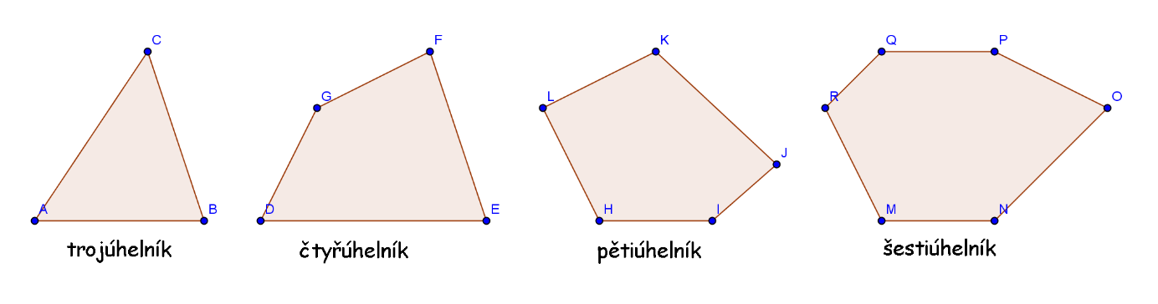
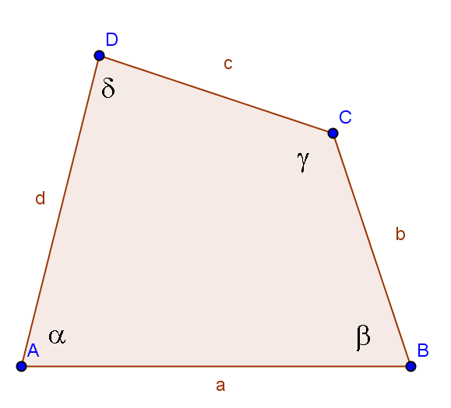
ČTYŘÚHELNÍK
Sousední vrcholy: A - B, B - C, C - D, D - A
Sousední strany: a - b, b - c, c - d, d - a
Sousední vnitřní úhly: a - b, b - g, g - d, d - a
Protější vrcholy: A - C; B - D
Protější strany: a - c; b - d
Protější vnitřní úhly: a - g, b - d
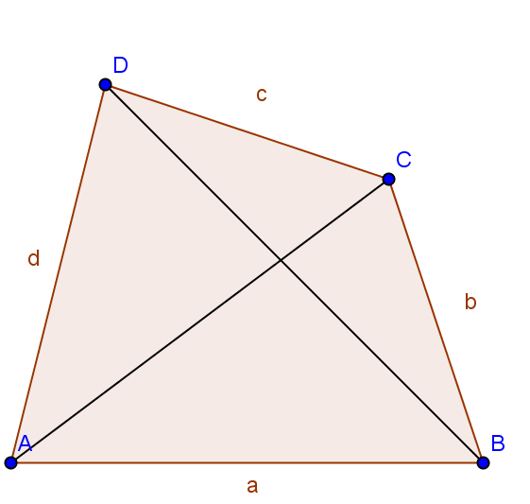

Úhlopříčky: AC a BD
Obvod: o = a + b + c +d
Jaký je součet vnitřních úhlů čtyřúhelníku?

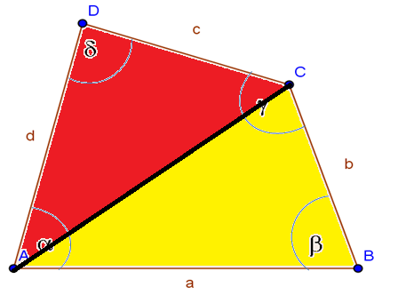
Úhlopříčka rozdělí čtyřúhelník na dva trojúhelníky.
Jaký je součet vnitřních úhlů trojúhelníku?
Jaký je součet vnitřních úhlů čtyřúhelníku?
Součet vnitřních úhlů trojúhelníku je 180⁰.
Součet vnitřních úhlů čtyřúhelníku je 360⁰
(tvoří ho 2 trojúhelníky).

